EIXO TEMÁTICO (Informar qual)

**TÍTULO[1]**

**Subtítulo**

Autor 1[2], Autor 2[3], Autor 3[4]

(Para garantir a avaliação duplo-cega o nome dos autores deve ser informado somente após o aceite)

**RESUMO**

O resumo deve ter entre 5 e 10 linhas, com espaço simples, sem parágrafo, fonte Arial, tamanho 10. O resumo deve informar a temática, o objetivo, a metodologia e os resultados parciais ou a conclusão.

PALAVRAS-CHAVE: Deve conter entre 3 e 5 palavras-chave.

**ABSTRACT**

O abstract deve ser igual ao resumo e, portanto, conter entre 5 e 10 linhas, espaço simples, sem parágrafo, fonte Arial, tamanho 10. O resumo deve informar a temática, o objetivo, a metodologia e os resultados parciais ou a conclusão.

KEY-WORDS: As mesmas do resumo.

**1) INTRODUÇÃO**

A introdução deve ter espaçamento 1,5, com parágrafos, fonte Arial, tamanho 12. Deve informar o tema, a temática, a justificativa, a questão de pesquisa, os objetivos e a metodologia.

**2) METODOLOGIA**

Caso opte por não colocar na introdução, detalhe os materiais, métodos e procedimentos metodológicos utilizados em sua pesquisa.

**3) DESENVOLVIMENTO**

* Os tópicos de desenvolvimento podem ser adaptados conforme o trabalho e a estratégia de exposição do autor, ou seja, conter dados e resutados teóricos e/ou práticos;
* O artigo pode apresentar de 1 a 3 tópicos de desenvolvimento;
* Deve ter espaçamento 1,5, com parágrafos, fonte Arial, tamanho 12;
* As citações diretas e indiretas devem seguir as normas da ABNT;
* As figuras, gráficos e tabelas devem estar:
  + Dispostos ao longo do texto;
  + Enunciados no texto;
  + Conter título, legenda e fonte, conforme as normas da ABNT.
  + Exemplo:

**Figura 1** - Mapa geológico da cidade de São Paulo

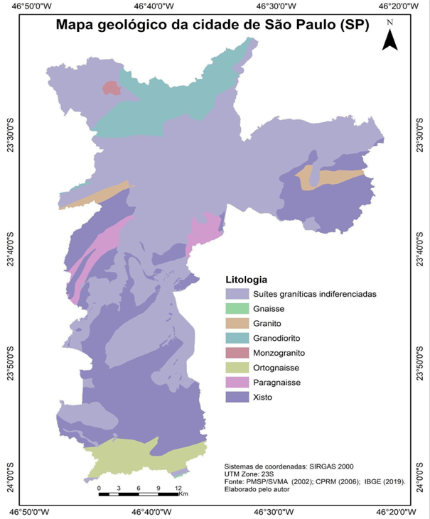

Fonte.

**4) CONSIDERAÇÕES FINAIS OU CONCLUSÃO**

Deve ter espaçamento 1,5, com parágrafos, fonte Arial, tamanho 12.

**5) REFERÊNCIAS BIBLIOGRÁFICAS**

Exemplo para livro:

SENNETT, R. **A cultura do novo capitalismo**. Rio de Janeiro: Record, 2008.

Exemplo para capítulo de livro:

FREIRE FILHO, J. Moda, estilo de vida e distinção social: quando o brega vira *fashion*. *In*: VILLAÇA, N.; CASTILHO, K. (Orgs.). **Plugados na moda**. São Paulo: Anhembi Morumbi, 2006, pp. 31-41.

Exemplo para artigo publicado em periódico científico:

LEMOS, C. E. C; ASSIS, G. A pandemia da Covid-19, a exposição das desigualdades e o discurso da necropolítica neoliberal. **Ensaios de Geografia**, v. 5, n. 9, p. 34-39, 29 maio 2020. Disponível em: <<https://doi.org/10.22409/eg.v5i9.42491>>. Acesso em: 30 set 2020.

Exemplo para artigo publicado em anais de congresso científico:

CAMPANELLA, B. Cultura da divergência: hierarquia e disputa em uma comunidade de fãs. *In*: **XXI Encontro Anual da Compós**, Juiz de Fora. Anais... Juiz de Fora: ComPós, 2012. p. 1 - 15.

1. Informar se o presente trabalho faz parte de uma pesquisa maior, como, por exemplo, Iniciação Científica, Trabalho de Conclusão de Curso, Dissertação, Tese, etc.
2. Minicurrículo (Instituição, Formação, E-mail e se recebe bolsa de pesquisa).
3. Minicurrículo (Instituição, Formação, E-mail e se recebe bolsa de pesquisa).
4. Minicurrículo (Instituição, Formação, E-mail e se recebe bolsa de pesquisa).